- عنوان اصلی محتوا: | نصب آسانسور روم لس
- کلمه کلیدی اصلی | آسانسور روم لس
- کلمه کلیدی مرتبط | آسانسورهای روم لس  سیستم های روم لس  آسانسور های با کیفیت
- خلاصه محتوا (50 تا 70 کلمه) | همه شما به خوبی اطلاع دارید که آسانسورها نیز مدل های زیادی دارند. تنوع آسانسورها در زمینه های متنوع هستند که شما می توانید در هر یک از ساختمان های خود یکی از آنها را نصب نموده و مورد استفاده قرار دهید. آسانسور روم لس یکی از بهترین و با کیفیت ترین آسانسور هایی است که در بیشتر ساختمان ‌ها به کار برده خواهد شد.

نصب آسانسور روم لس
همه شما به خوبی می ‌دانید که آسانسورها نیز تنوع زیادی دارند. تنوع آسانسورها در زمینه های متنوع می باشد که شما می توانید در هر یک از ساختمان های خود یکی از آنها را نصب کرده و مورد استفاده قرار دهید. آسانسور روم لس یکی از بهترین و با کیفیت ترین آسانسور هایی می باشد که در بیشتر ساختمان ‌ها به کار برده خواهد شد. این نمونه از آسانسورها بدون گیربکس هستند و همین ویژگی کمک می‌ کند شما مدت زمان زیادی بدون اینکه آسانسور خراب شود از آن استفاده کنید. موتور آسانسور و قطعات سازنده این نمونه از آسانسورها را به گونه‌ ای ساخته اند که ایراد و اشکالی درون آن وجود ندارد.
بنابراین شما باید به خوبی بدانید که آسانسور های روم لس از جمله آسانسور های با کیفیت و مناسب می باشند. موتورهایی که در آسانسور روم لس به کار برده شده است از نوع موتورهای سنکرون می ‌باشد و تعداد قطب های آن بالا است. این مدل موتور ها بدون گیربکس هستند و به همین دلیل نسبت به آن دست موتورهایی که گیربکس دارند از سرعت بالاتری برخوردار می ‌باشند. ساختار موتورهای آسانسور به این نحو است که زمان اجرا و نصب می توانند از فضای موتورخانه چشم ‌پوشی کنند. برای اینکه این آسانسورها را نصب کنید شما به موتورخانه نیاز ندارید.
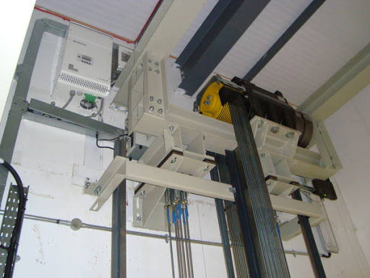
آسانسور روم لس
جزئیات ساختار آسانسور روم لس
این نمونه از آسانسورها دارای یک موتور کوچک و پر قدرت هستند و به جای اینکه مانند موتورهای گیربکس دار قدیمی و سنتی با یک شاسی فولادی سنگین در موتورخانه کار کنند به یک موتور کم حجم و کوچک نیاز دارند. موتور این نمونه از آسانسورها در بالاترین بخش چاه آسانسور و بر روی ریل های آسانسور قرار گرفته می ‌شود و کمترین فضای ممکن را به خود اختصاص می ‌دهد. این مسئله در حالی است که آسانسور های سنتی برای نصب کردن موتور گیربکس و تابلو فرمان اصولاً به یک اتاق ۱۰ الی ۱۲ متری نیاز دارند، همچنین باید بدانید که برای آماده سازی محل استقرار موتورهای گیربکس دار در اتاق باید سکویی به ارتفاع ۷۰ ال ۹۰ سانتیمتر طراحی شود که بر فراز این سکو قالب گذاری انجام می‌ گردد.
یکی از اصلی ترین جزئیاتی که مربوط به آسانسورهای روم لس می ‌باشد این است که به این اتاق و تمامی قالب گذاری ها و غیره نیازی ندارند. در واقع شما می توانید آسانسورهای روم لس را بدون موتورخانه در ساختمان های خود نصب کنی امروزه بسیاری از ساختمان هایی که متراژ کمی دارند برای اینکه بتوانند از آسانسور روی ساختمان خود استفاده کنند ترجیح می ‌دهند که آسانسورهای روم لس را نصب نمایند. آسانسورهای روم لس دارای موتورخانه نمی باشند و همین ویژگی کمک می ‌کند افراد بدون نصب کردن موتورخانه آسانسور های پر سرعتی را در ساختمان خود راه اندازی کنند.
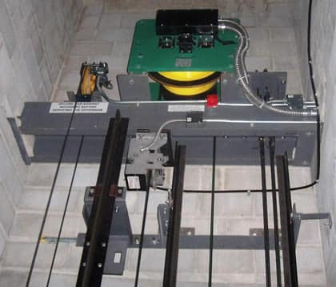
آسانسور روم لس
اجرای سیستم های آسانسور روم لس
شما زمانی که می ‌خواهید آسانسور روم لس را در ساختمان خود نصب کنید باید به خوبی در مورد اجرای سیستم های این آسانسور اطلاعات بیشتری در اختیار داشته باشید. در مورد اجرای این سیستم باید بگوییم که سیستم آسانسورهای روم لس دو به یک است و از روش وزنه پشت استفاده می‌ نمایند. سیم بکسل ها در این آسانسور باید در جهت وزنه و در جهت کابین نود درجه در جهت مشخص شده ای پیچش داشته باشند که همین مسئله در گذر زمان موجب خراب شدن آنها خواهد شد. اما در سیستم وزنه بغل پیچش تنها در جهت وزنه های ۹۰ درجه طراحی می شود. در نتیجه یکی از نکات اجرا کردن سیستم های روم لس این است که از سیستم دو به یک استفاده می کند.
شما باید به خوبی بدانید که برای نصب کردن آسانسور های روم لس تخصص و تجربه کافی ندارید. به همین دلیل تنها باید از نصابانی که در زمینه نصب آسانسورهای روم لس حرفه‌ ای هستند درخواست نصب کردن آسانسورهای روم لس را داشته باشید. هر یک از آسانسورهای شما بر اساس استانداردهای مشخص شده نصب و طراحی می ‌شوند. به همین دلیل پیش از اینکه آسانسورها را طراحی و نصب کنید باید به خوبی در مورد ساختار آن اطلاعات کافی داشته باشید. برخی از نصابانی که آسانسورهای روم لس را نصب می‌ کنند ممکن است به خوبی با اجزای آسانسور آشنایی نداشته باشند. به همین دلیل باید حرفه‌ای بودن نصاب آسانسور را به خوبی بررسی کرده و سپس نصب کردن آسانسورهای خود را به او بسپارید.
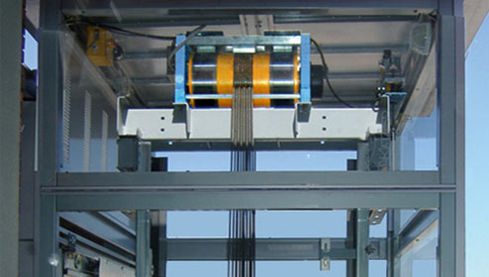
آسانسور روم لس
نحوه نصب آسانسور روم لس
در صورتی که شما قصد نصب آسانسور روم لس را در ساختمان خود دارید باید به خوبی در مورد نحوه اجرای این آسانسور در ساختمان اطلاعات بیشتری در اختیار داشته باشید. نحوه اجرا کردن سیستم های روم لس بر اساس استانداردهای مشخص شده می باشد. از آنجایی که این آسانسورها بدون گیربکس هستند نصب آسان نیز دارند ولی با این وجود بهتر است تمامی نکات استاندارد را برای نصب این آسانسور رعایت کنید تا آسانسور زمان کار کردن دچار اشکال نشود. برخی از مهم ترین نکاتی که شما برای نحوه اجرا کردن سیستم های آسانسور باید در نظر داشته باشید عبارت هستند از :
1. در ابتدا شما باید به خوبی بدانید که جهت اجرا کردن این سیستم به یک فلکه هرزگرد نیاز دارید که این فلکه روی کادر وزنه نصب می گردد.
2. سیم بکسل ها به صورت مستقیم به کادر وزنه متصل نمی گردند و به جای آن باید از فلکه هرزگرد وارد شده تا به سقف متصل شوند. این نکته اهمیت بسیار زیادی دارد که به عنوان مرحله دوم باید به آن دقت زیادی داشته باشید.
3. اصولاً بر روی کابین آسانسور های روم لس و یا زیر کابین آسانسور ۲ فلکه هرزگرد نصب می‌ شود که درست مانند کادر وزنه سیم بکسل ها از درون این دو فلکه رد می شوند و به طرف دیگر سقف متصل خواهند شد.
4. می‌توان بیان کرد که اجرا کردن این سیستم‌ ها به صبوری زیادی نیاز دارد. این سیستم ها در مقایسه با سیستم هایی که یک به یک هستند نصب دشوارتری دارد. در واقع شما برای اجرا کردن مکانیکال این سیستم به زمان بیشتری احتیاج پیدا می کنید و به همین دلیل باید صبورتر باشید.
5. اجرا کردن سیستم های روم لس بر اساس استانداردهای مشخص شده‌ ای است که نصابان حرفه ای به خوبی با نصب آنها آشنایی دارند. به همین دلیل پیش از اینکه اقدام به نصب آسانسورهای روم لس در ساختمان خود نمایید باید به دنبال نصابان حرفه‌ای باشد.
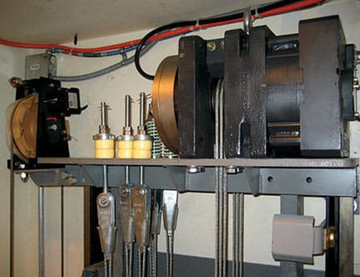
آسانسور روم لس
خرید آسانسور روم لس
آسانسور یکی از اصلی ترین و مهمترین تجهیزات نصب شده در ساختمان های چند طبقه می باشد. همانطور که بیان نمودیم شما به خوبی متوجه شدید که آسانسورها انواع متنوعی دارند و یکی از مهمترین آنها آسانسورهای روم لس می باشد. آسانسورهای روم لس بر اساس سیستم ها و مشخصات خاصی طراحی می‌ شوند که بسیاری از افراد به دلیل کمبود فضای این آسانسورها اقدام به نصب سیستم‌ های آسانسورهای روم لس می نمایند. شما برای خریداری آسانسورهای روم لس باید به خوبی در مورد نحوه اجرا کردن آسانسور روی ساختمان آشنایی کافی به دست آورید.
اینکه سیستم اجرای آسانسورهای روم لس بر اساس استانداردهای مشخص شده باشد و قیمت خرید آن بر همین اساس تعیین گردد بسیار مهم می باشد. بنابراین شما برای خریداری آسانسورهای روم لس تنها باید به افرادی که در زمینه فروش قطعات آسانسور های روم لس تخصص زیادی دارند مراجعه کنید. هر یک از قطعات و تجهیزات این نمونه آسانسور ها دارای ویژگی ها و مشخصات خاصی هستند که شما باید بهترین و با کیفیت ترین آنها را خریداری نمایید تا آسانسور شما طول عمر زیادی داشته باشد.

